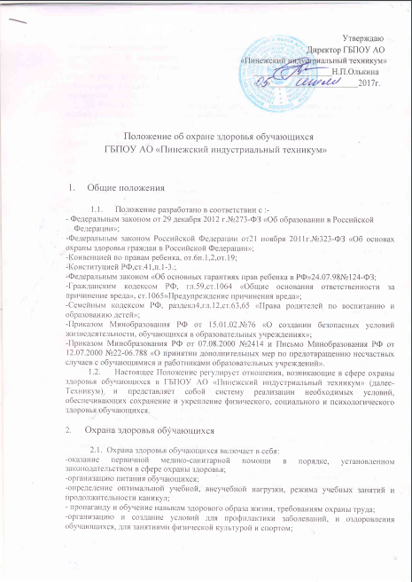

-прохождение обучающимися в соответствии с законодательством Российской Федерации периодических медицинских осмотров и диспансеризации;
-профилактику и запрещение курения, употребления алкогольных, слабоалкогольных напитков, пива, наркотических средств и психотропных веществ, их аналогов и других одурманивающих веществ;
-обеспечение безопасности обучающихся во время пребывания в Техникуме;
-проведение санитарно-противоэпидемических и профилактических мероприятий.
2.2. Организация охраны здоровья обучающихся (за исключением оказания первичной медико–санитарной помощи, прохождения периодических медицинских осмотров и диспансеризации) осуществляется Техникумом;
2.3. Организацию оказания первичной медико-санитарной помощи обучающимся осуществляет медицинский работник на основании лицензии.
2.4. Техникум осуществляет образовательную деятельность, при реализации образовательных программ и создает условия для охраны здоровья обучающихся, в том числе обеспечивает:
-текущий контроль за состоянием здоровья обучающихся;
-проведение санитарно-гигиенических, профилактических и оздоровительных мероприятий, обучение и воспитание в сфере охраны здоровья граждан в Российской федерации;
-соблюдение государственных санитарно-эпидемиологических правил и нормативов;
-расследование и учет несчастных случаев с обучающимися во время пребывания в Техникуме, в порядке, установленном федеральным органом исполнительной власти, осуществляющим функции по выработке государственной политики и нормативно-правовому регулированию в сфере образования. по согласованию с федеральным органом исполнительной власти, осуществляющим функции по выработке государственной политики и нормативно-правовому регулированию в сфере здравоохранения.

- Психолого-педагогическая, медицинская и социальная помощь обучающимся, испытывающим трудности в освоении основных образовательных программ, развитии и социальной адаптации

3.1. Психолого-педагогическая, медицинская и социальная помощь оказывается обучающимся, испытывающим трудности в освоении основных образовательных программ, развития социально адаптации, ведется социальным педагогом, медицинским работником, с привлечением при необходимости педагога –психолога (по согласованию).
  - Психолого-педагогическая, медицинская и социальная помощь включает в себя:
-психолого-педагогическое консультирование обучающихся и их родителей (законных представителей) и педагогических работников.
-помощь обучающимся в социальной адаптации;
-другие мероприятия.
3.3. Психолого-педагогическая, медицинская и социальная помощь оказывается обучающимся на основании заявления или согласия в письменной форме их родителей (законных представителей).
3.4. Родители (законные представители) несовершеннолетних обучающихся имеют право получать информацию о всех видах планируемых обследованиях (психолого и психолого – педагогических) обучающихся, давать согласие на проведения или участия в них, получать информацию о результатах проведенных обследований обучающихся.

- Требования к организации медицинского обслуживания обучающихся и прохождению медицинских осмотров работников.

4.1. Медицинские осмотры обучающихся в Техникуме организуются и проводятся в порядке, установленным федеральным органом исполнительной власти в области здравоохранения.
4.2. В Техникуме организуется работа по профилактике инфекционных и неинфекционных заболеваний.
4.3. Все работники Техникума проходят предварительные и периодические медицинские осмотры, должны быть привиты в соответствии с национальным календарем профилактических прививок. Каждый работник должен иметь личную медицинскую книжку установленного образца.

5. Организация питания

5.1. Питание для обучающихся организуется в столовой Техникума в соответствии с требованиями Сан.пин.

6. Организация доступа к образовательному процессу для лиц с ограниченными возможностями здоровья

6.1. В техникуме созданы специальные условия для лиц с ограниченными возможностями здоровья (далее- обучающихся с ограниченными возможностями здоровья) с учетом :
- Закон РФ от 29.12.2012.№273 «Об образовании В Российской Федерации»;
- Закон РФ от 24.11.1995г.№181-ФЗ «О социальной защите инвалидов в Российской Федерации»;
- Закон РФ «Об основах системы профилактики безнадзорности и правонарушений несовершеннолетних» от 24.06.1999г.№120-ФЗ (в действующей редакции);
- Приказ Министерства образования и науки РФ от 14.06.2013г.№464 «Об утверждении порядка организации и осуществления образовательной деятельности по образовательным программам среднего профессионального образования»;
6.2. Профессиональное обучение и профессиональное образование обучающихся с ограниченными возможностями здоровья осуществляются на основе образовательных программ, адаптированных при необходимости для обучения указанных обучающихся.
6.3. Под специальными условиями для получения образования обучающимися с ограниченными возможностями здоровья в настоящем Положении понимаются условия обучения, воспитания и развития таких обучающихся, включающие в себя использование адаптированных образовательных программ и методов обучения и воспитания, предоставления помощи преподавателя, предоставление услуг ассистента (помощника), оказывающего обучающимся необходимую техническую помощь.
6.4. Обучение лиц, указанных в пункте 6.1. организуется совместно с другими обучающимися.
6.5. обучающиеся с ограниченными возможностями здоровья принимаются на обучение по адаптивной основной общеобразовательной программе только с согласия родителей (законных представителей) и на основании рекомендаций психолого-медико-педагогической комиссии.
6.6. Дистанционное поступление.
6.6.1. При дистанционной форме поступления абитуриент заполняет заявление о поступлении в техникум в электронной форме. Форма заявления доступна для скачивания на официальном сайте техникума. Заполненное и подписанное абитуриентом заявление сканируется и сохраняется на электронном носителе информации для дальнейшей отправки по электронной почте на адрес техникума.
6.7. Аналогичным образом необходимо отсканировать и отправить по электронной почте копию гражданского паспорта, документа об образовании и фотографию цветную на светлом фоне 30х40мм).
6.8. Для выпускников из числа лиц с ограниченными возможностями здоровья государственная итоговая аттестация проводится с учетом особенностей психофизического развития, индивидуальных возможностей и состояния здоровья таких выпускников.
6.9. При проведении государственной итоговой аттестации обеспечивается соблюдение следующих общих требований:
- проведение государственной итоговой аттестации для лиц с ограниченными возможностями здоровья в одной аудитории совместно с выпускниками, не имеющими ограниченных возможностей здоровья, если это не создает трудностей для выпускников при прохождении государственной итоговой аттестации;
- присутствие в аудитории ассистента, оказывающего выпускникам необходимую техническую помощь с учетом их индивидуальных особенностей (занять рабочее место, передвигаться, прочитать и оформить задание, общаться с членами государственной экзаменационной комиссии).
6.10. В штате техникума имеется социальный педагог, осуществляющий мероприятия по социальной и психологической адаптации лиц с ОВЗ.

